HPNPSD-Consulting

**Plan de Gestión de la Configuración del Software**

Integrantes

Agüero Carhuavilca, Julio Cesar 17200254

Flores Campos Kevin Martin 15200068

Versión 1.0

1. **Introducción**
   1. Situación de la empresa

HPNPSD-Consulting es una empresa con amplia experiencia en el mercado, que desarrolla y suministra soluciones informáticas según las necesidades del cliente contamos con una alta presencia en el sector Aeronáutico. Actualmente contamos con tres proyectos de mantenimiento y un proyecto de producción, y nuestro objetivo es trabajar día a día para hacer de nuestros servicios la mejor solución posible, ser una empresa líder en soluciones técnicas innovadoras, de alta calidad, que alineen la tecnología con la estrategia de negocio.

* 1. El objetivo del plan

El propósito de nuestra empresa HPNPSD-Consulting es que proporcione y defina el contexto organizacional, las limitaciones y la naturaleza de cada proyecto desarrollado, así como también planifique y realice pruebas para identificar elementos operativos y de configuración, garantizando así que se evite realizar cambios sin control y todos los miembros de nuestro equipo de desarrollo disponen de las versiones adecuadas de los productos que gestionan. Definir reglas de control de versiones para los productos que desarrollaremos y estándares de desempeño para cada caso será también el objetivo de este plan, teniendo en cuenta las razones de cada cambio de las versiones.

1. **Gestión de Configuración de Software**
   1. Roles y responsabilidades

|  |  |  |
| --- | --- | --- |
| **Roles** | **Persona asignada** | **Responsabilidad** |
| Gestor de la configuración (1) | * Agüero Carhuavilca, Julio Cesar | Encargado de implementar, mantener, y mejorar la gestión de la configuración. |
| Bibliotecario (1) | * Abad Huaman, Francisco Javier | Encargado de definir y dar mantenimiento a las bibliotecas que se usan durante la gestión de la configuración |
| Auditor (1) | * Kevin Flores Campos | Verifica que los elementos de la configuración de los que es responsable están registrados en la base de datos de configuración con el estado y datos de configuración apropiados. |
| Miembros del equipo del proyecto (6) | * Azucena Huamantuma, José * Delgado Cardenas, Joaquin * Estrada Estrada. Rosa * Ocaña Lujan, José Esteban * Popi Requis, Robert | Consultar y estar al tanto de cada aspecto de la información de Gestión de la configuración |

* 1. Herramientas, entorno e Infraestructura

[**Bemchmarking** (Min 3 herramientas), Ponderar y selección ]

|  |  |  |  |
| --- | --- | --- | --- |
| **CRITERIOS** | **HERRAMIENTA 1** | **HERRAMIENTA 2** | **HERRAMIENTA 3** |
| Gratuito |  |  |  |
| Curva de aprendizaje |  |  |  |
| Centralizado |  |  |  |
| Distribuido |  |  |  |
|  |  |  |  |
|  |  |  |  |

Elegimos Github, por tres motivos:

* + Permite llevar un registro y control de cualquier cambio sobre este código.
  + Permite comparar el código de un archivo para ver las diferencias entre las versiones, restaurar versiones antiguas ante alguna contingencia, y fusionar los cambios de distintas versiones.
  + También permite trabajar con distintas ramas de un proyecto, como la de desarrollo para meter nuevas funciones al programa o la de producción para depurar los bugs.

1. **Actividades de la GCS**
   1. Identificación
      1. Definición de la estructura de las librerías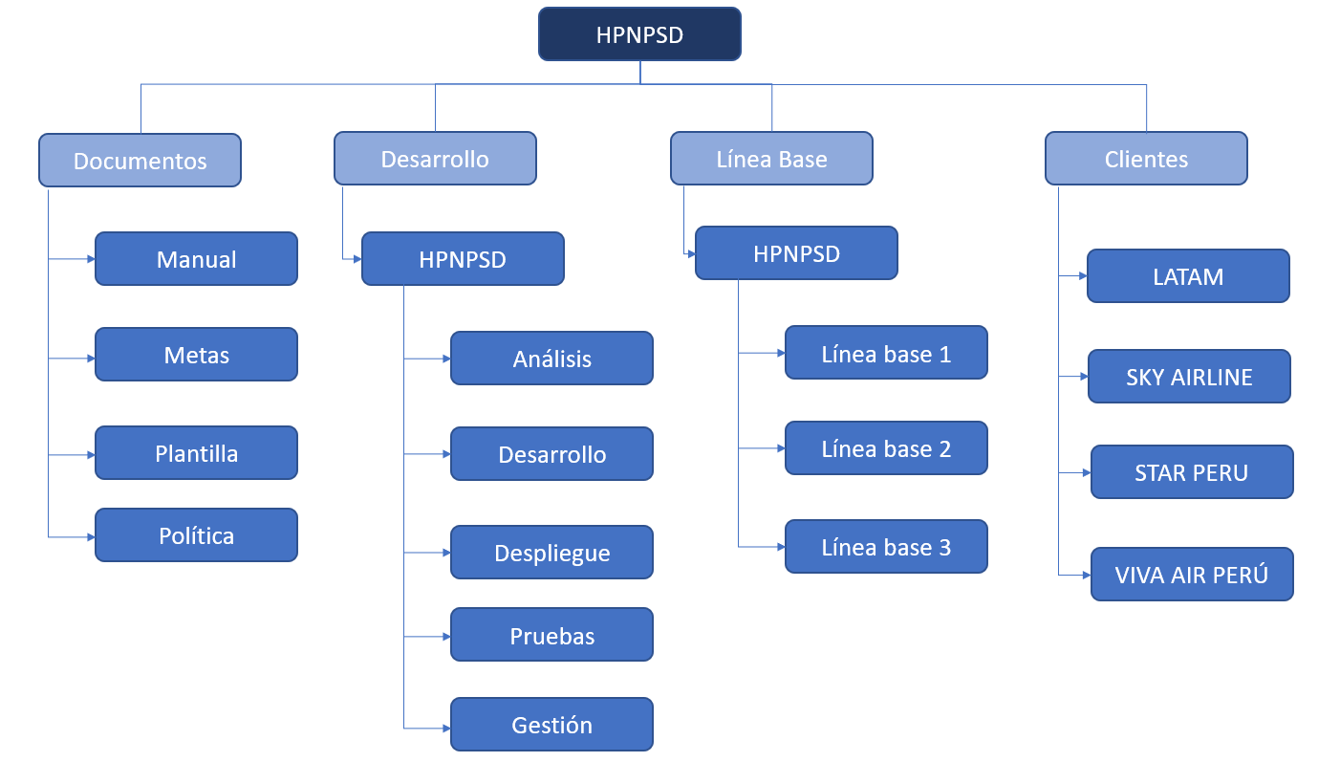
      2. Definición de Líneas Base

A continuación, listamos todos los elementos que se entregarán por cada Línea Base que corresponde a cada hito o sprint, perteneciente a este proyecto.

|  |  |  |
| --- | --- | --- |
| **Nombre de línea base** | **Sprint** | **Items de configuración** |
| Linea Base 1 | Sprint 1 | ● Plan de Proyecto |
| Linea Base 2 | Sprint 2 | ● Módulo de Autenticación de usuario  ● Módulo de Usuario Cliente |
| Linea Base 3 | Sprint 3 | Código Fuente:  ● Módulo de Usuario Vendedor  ● Módulo de Usuario Administrador  Documentos:  ● Manual de instalación  ● Manual de guía al usuario |

* + 1. Lista de clasificación de Items

|  |  |  |  |  |
| --- | --- | --- | --- | --- |
| **Tipo**  **E=Evolución**  **F=Fuente**  **S=Soporte** | **Nombre del Item** | **Origen**  **E=Empresa**  **P=Proyecto** | **Extensión** | **Proyecto** |
| E | Plan de Proyecto | P | .docx | HPNPSD |
| S | Git-2.32.0.2-64-bit | E | .exe | - |
| E | Plan Gestión de la Configuración | E | .docx | HPNPSD |

* + 1. Definición de la Nomenclatura de ítems

**Caso 1**: En caso se trate de un elemento o documento que sea de uso en un único proyecto.

|  |
| --- |
| **Nomenclatura** |
| ACRÓNIMO DEL PROYECTO + “-” + ACRÓNIMO DEL ELEMENTO + “.” + EXTENSIÓN DEL ARCHIVO  Ejemplo: Plantilla en la carpeta documentos.  HPNPSD-P001.pynb |

**Caso 2:** En caso de que el elemento sea solo para un proyecto y no es un caso de uso.

|  |
| --- |
| **Nomenclatura** |
| ACRÓNIMO DEL PROYECTO + “-” + ACRÓNIMO DEL DOCUMENTO + “.” + EXTENSIÓN DEL ARCHIVO  Ejemplo:  Documento de Arquitectura  HPNPSD-DA.docx |

* + 1. Lista de ítem con la nomenclatura

|  |  |  |  |
| --- | --- | --- | --- |
| **DESCRIPCION DEL ITEM** | **NOMENCLATURA** | **EXTENSION** | **Proyecto** |
| Documento de Arquitectura | HPNPSD-DA | .DOCX | HPNPSD |
| Prueba de plantilla | HPNPSD-P001 | .pynb | HPNPSD |
| Manual | HPNPSD-Manual | .txt | HPNPSD |
| Cronograma del proyecto | HPNPSD-Cronograma | .xlsx | HPNPSD |

* 1. Control de la GCS

3.2.1 Formatos de solicitudes de Cambio (1c/u)

3.2.4. Proceso de Gestión de Cambios

* 1. Estado

3.3.1. Definición de Reportes para el Estado ( Gestor - 6)

3.3.2. Definición de Reportes para el Estado ( Jefe de PY - 4 )

3.3.3. Definición de Reportes para el Estado ( Desarrollador- 3 )

* 1. Auditoria
     1. Definición de Reportes de Auditorias (8)
  2. Entrega y Gestión de Release

3.5.1. Proceso de pase a producción

3.5.2 Gestión de reléase